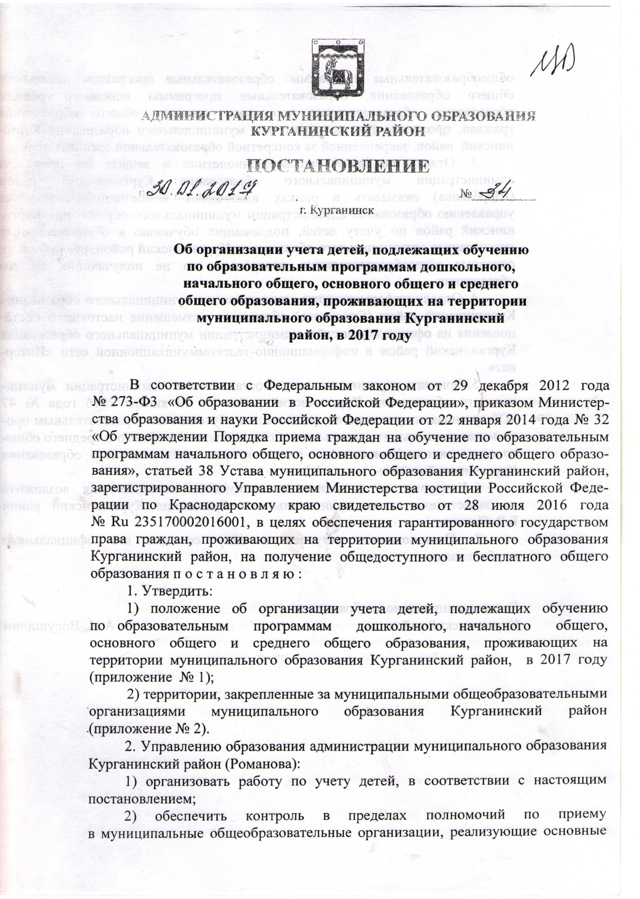
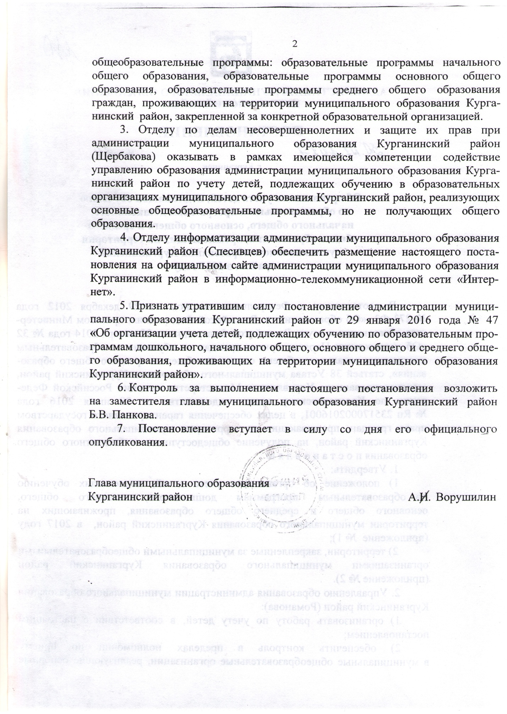

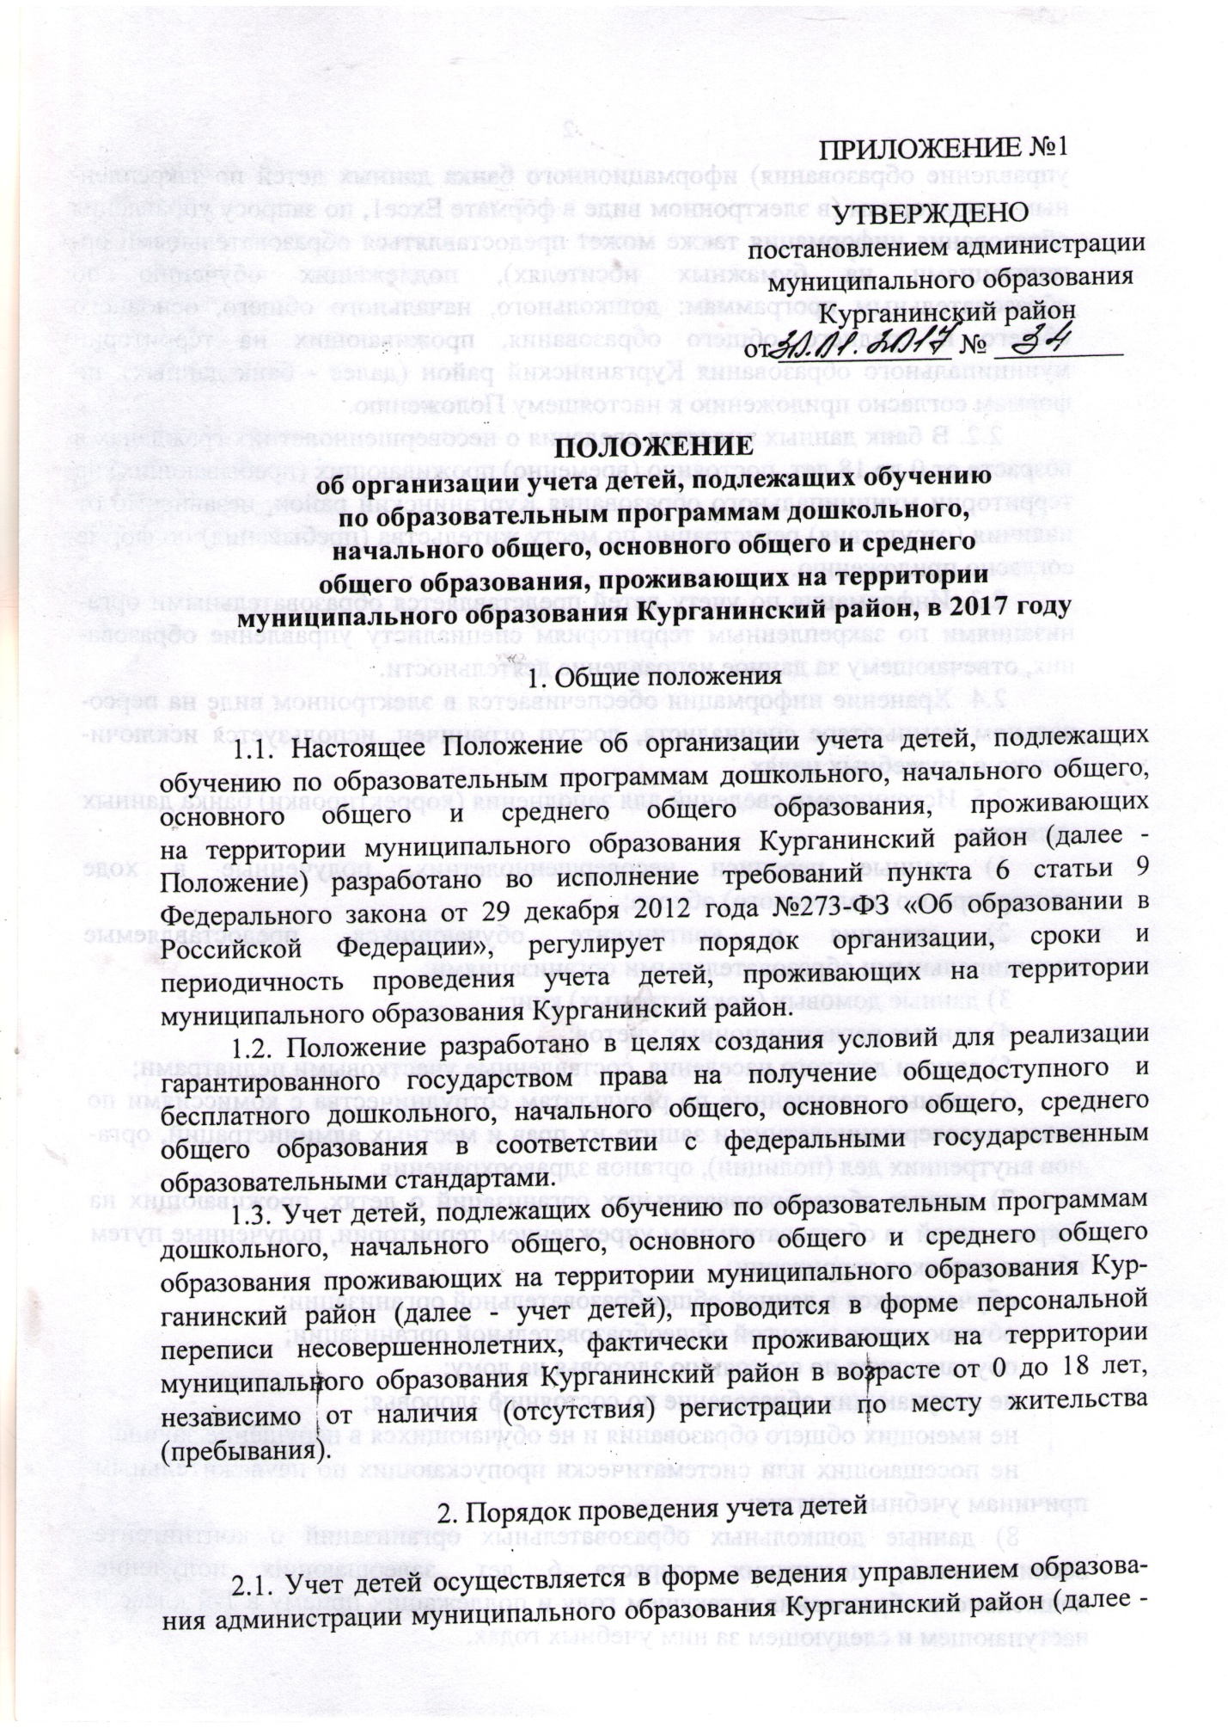
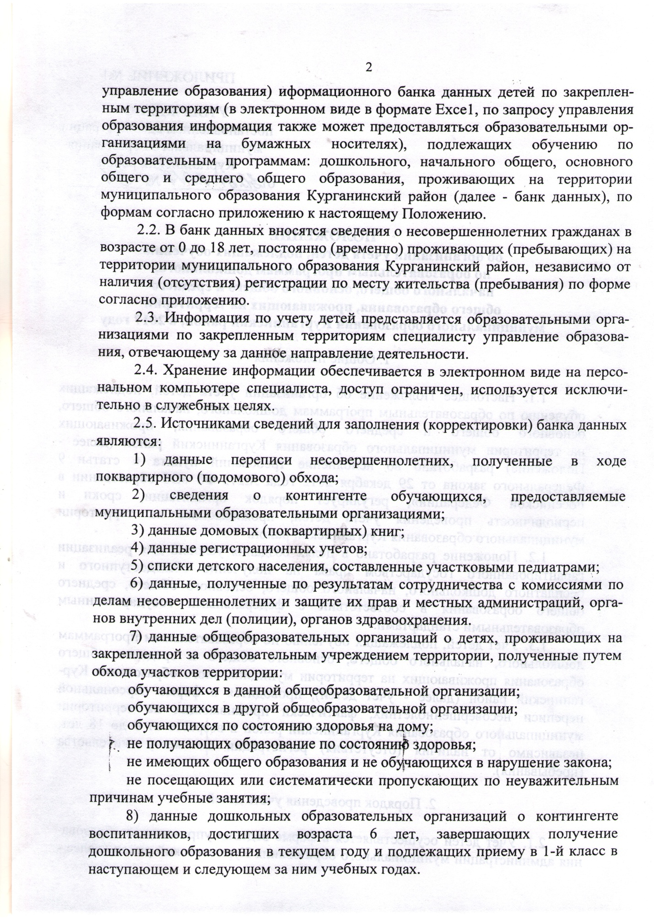

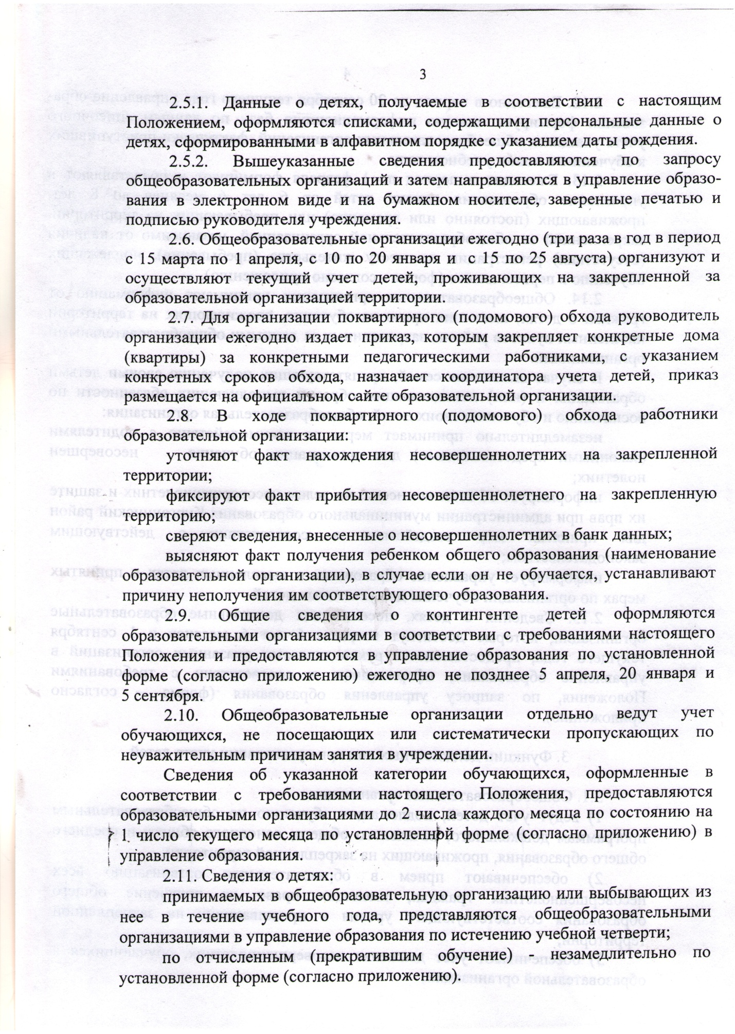

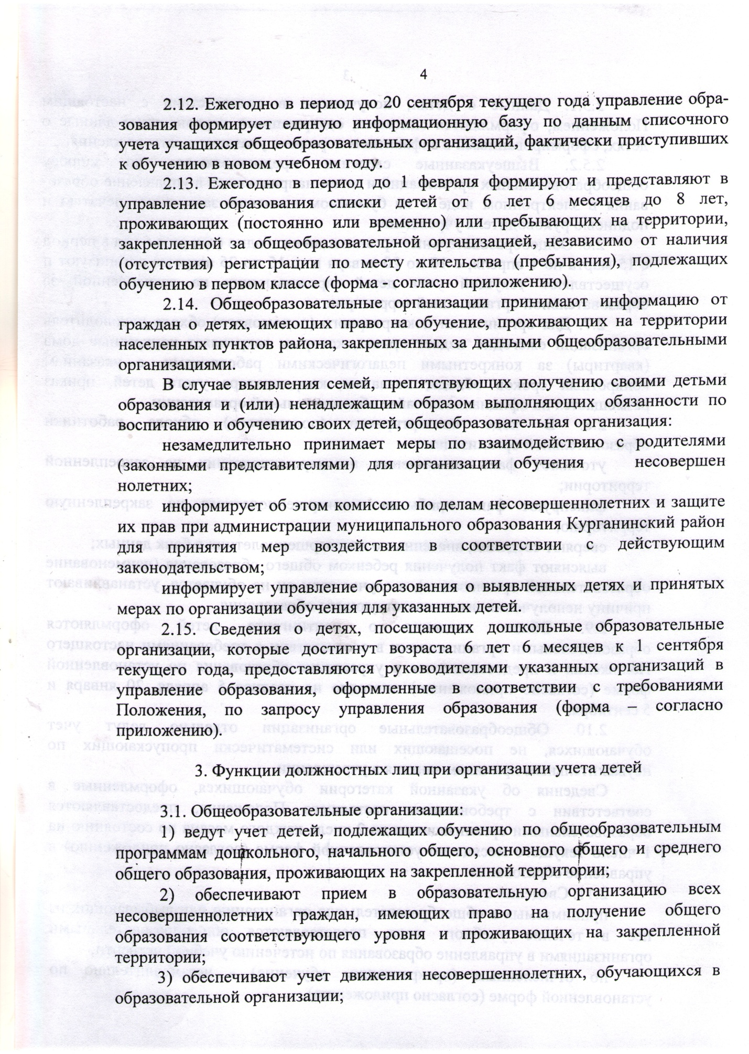

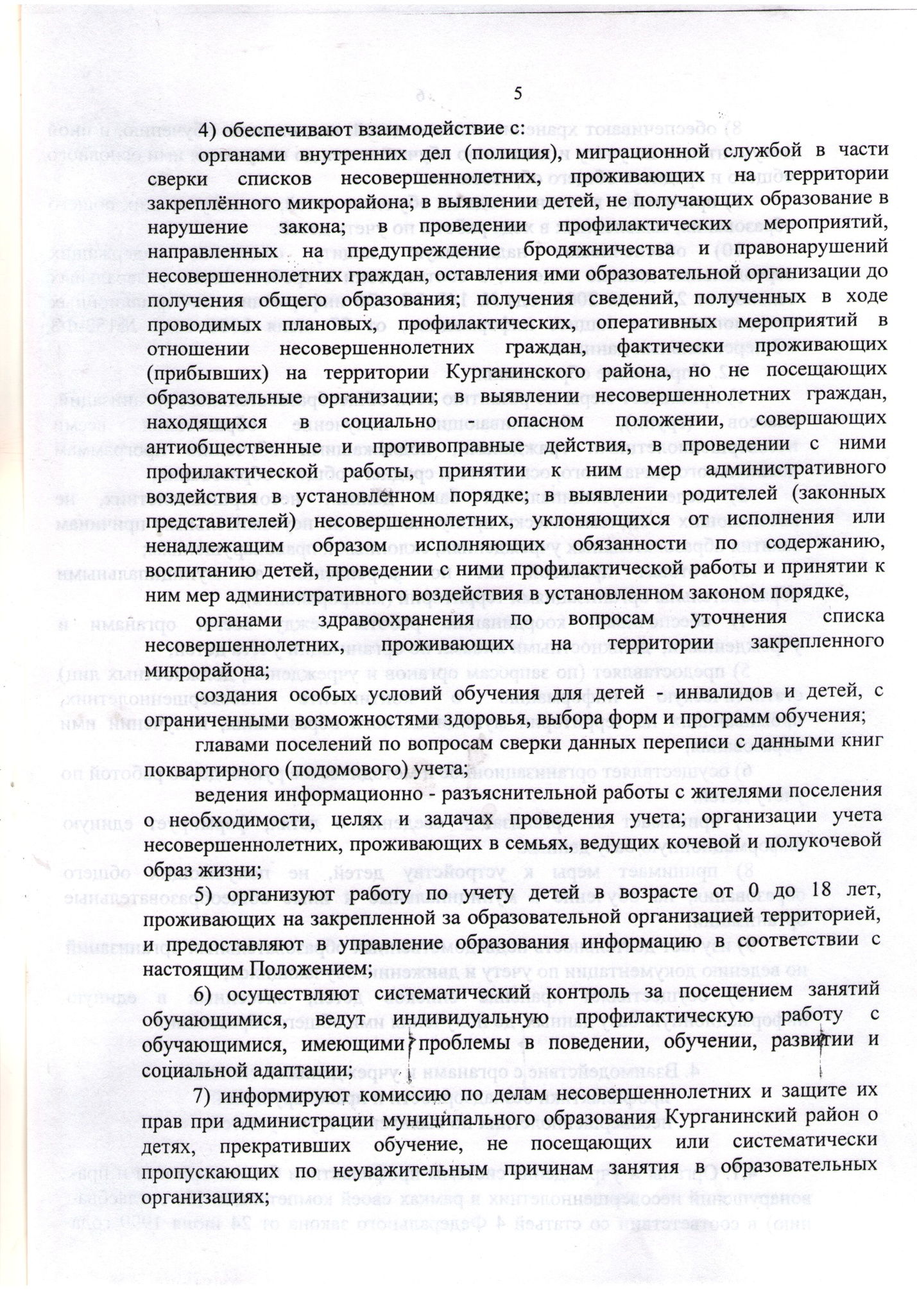

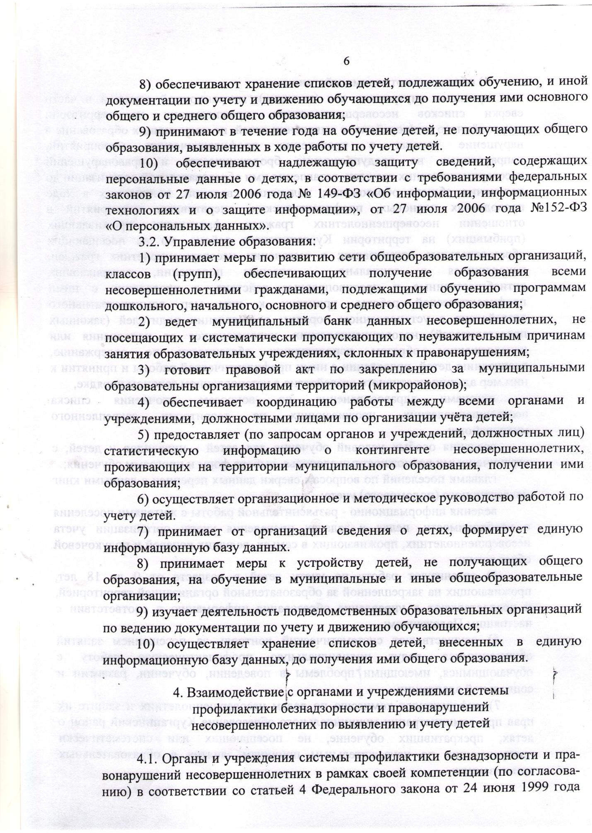

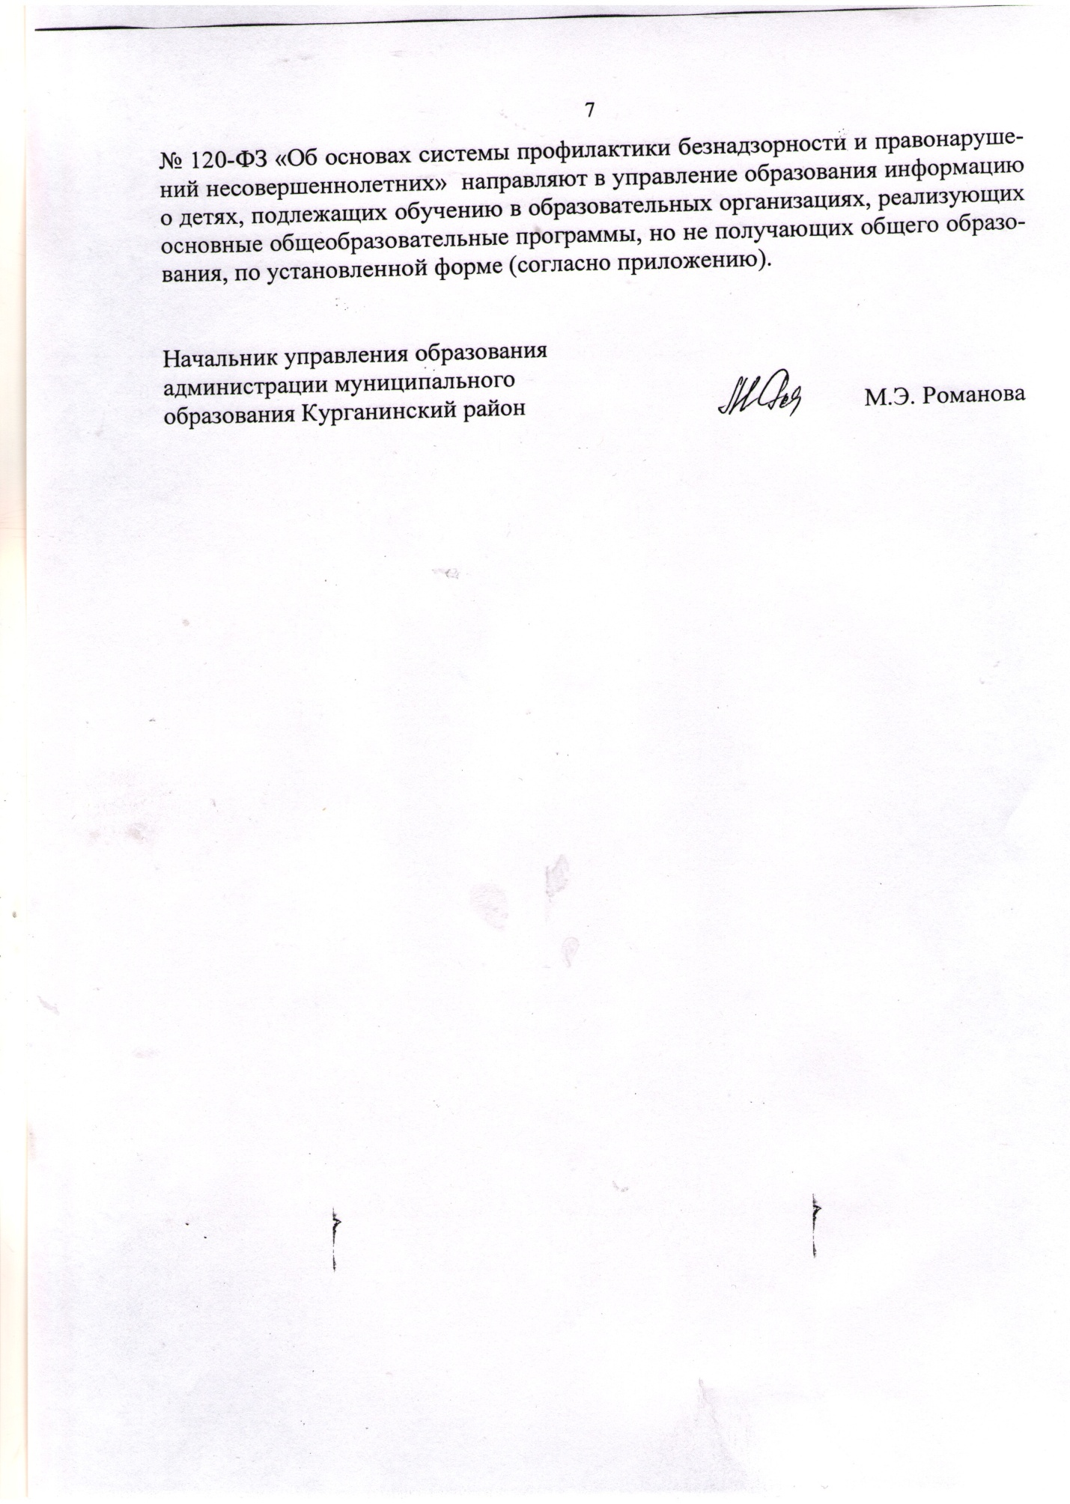

ПРИЛОЖЕНИЕ № 2

УТВЕРЖДЕНО
постановлением администрации
муниципального образования
Курганинский район

от ____________ № _________

ТЕРРИТОРИИ,
закрепленные за муниципальными
дошкольными организациями
муниципального образования Курганинский район

Муниципальное бюджетное дошкольное образовательное учреждение детский сад комбинированного вида № 22. 352411 Краснодарский край, Курганинский район, пос. Степной, ул. Пушкина, 2
МБДОУ № 22
Наименование улицы | Номера домов
1 | 2
Подгорная | 1-17
Заречная | 1-51
Армавирская | 1-53
Новая | 1-13
Гаражная | 1-17
Парковая | 1-35
60 лет Октября | 1-13
Ленина | 1-13
Мира | 1-52
Курганная | 1-45
Строительная | 1-20
Молодежная | 1-17
Пушкина | 1-32
Садовая | 1-31
Кооперативная | 1-40
Школьная | 1-17
Степная | 1-26
Есенина | 1-53
Кирова | 1-54
Начальник управления образования
администрации муниципальногообразования
Курганинский район М.Э. Романова

